**財務數值方法 HW10**

Q1.

講義L6 p.10 課堂演練

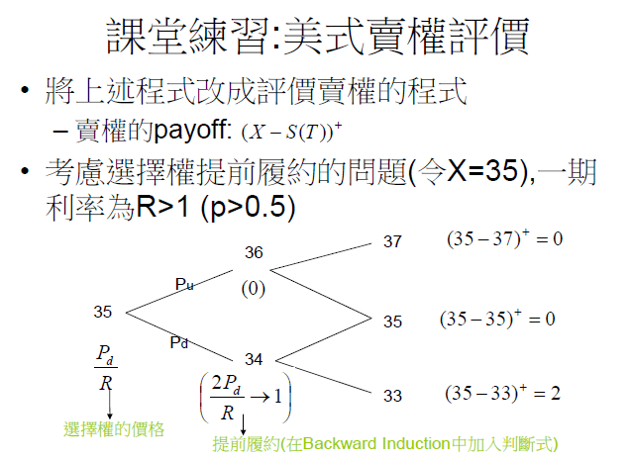

請繳交**一個** .cpp檔

檔名為 HW10_學號_姓名